La dysplasie de la hanche chez le chien

Qu’est ce que c’est ?
Il s’agit d’une malformation progressive de la hanche. C’est une maladie héréditaire et plusieurs gènes sont responsables de cette anomalie. Cependant, tous les animaux porteurs ne l’expriment pas, des facteurs extérieurs comme les conditions d’élevage, une activité physique intense, une croissance trop rapide ou une alimentation non adaptée sont susceptibles d’influencer l’apparition de cette malformation.
Au départ, il y a une hyperlaxité au niveau de l’articulation qui engendre des mouvements anormaux des os des la hanche. Cela provoque progressivement des lésions des cartilages et des ligaments et de l’arthrose se développe.
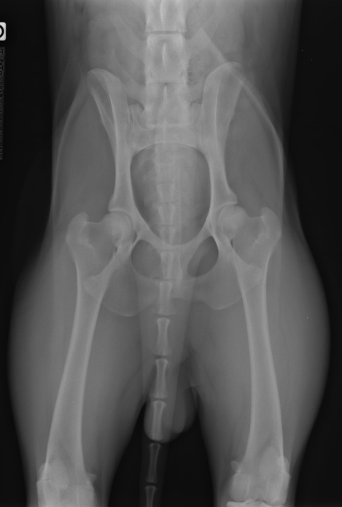

Radiographie de hanche d’un chien dysplasique
Radiographie de hanche d’un chien sain

Quelles sont les races à risque ?
Tous les chiens peuvent être atteints mais certaines races ou certaines lignées sont plus touchées. Il s’agit notamment des races de grand format comme les Bergers allemands, les Bouviers bernois, les
Golden Retrievers, les Labradors, les Dogues allemands, les Rottweiler, les Cane Corso, les Bergers blancs suisses…

Quand suspecter que mon chien est atteint de dysplasie ?
Il n’y a pas de symptôme spécifique de la dysplasie : certains chiens peuvent présenter une boiterie intermittente, une simple raideur au coucher ou au lever, une tendance à se coucher souvent…. D’autres présenteront une boiterie sans appui et une douleur à la manipulation de la hanche. Des chiots avec une démarche chaloupée et/ou des mouvements des membres postérieurs anormaux à la course (comme un lapin) peuvent aussi orienter vers une dysplasie.

Comment diagnostiquer la dysplasie ?
Il est très important d’avoir un diagnostic précoce de cette maladie, surtout chez les chiots suspects ou à risque (de grande race) car certaines interventions chirurgicales peuvent seulement être réalisées jusqu’à un certain âge. Chez le chien adulte, il n’y a en revanche pas d’urgence à réaliser le diagnostic.
Le diagnostic repose sur un ensemble d’éléments (la race, le mode de vie…), l’examen orthopédique et radiographique. Les radiographies sont réalisées sous sédation afin que l’animal soit relâché et correctement positionné. Chez le chiot il est possible de réaliser des radiographies en contrainte dès 3 mois afin d’avoir un dépistage très précoce. Notre clinique vétérinaire est équipée pour réaliser ce type d’examen.
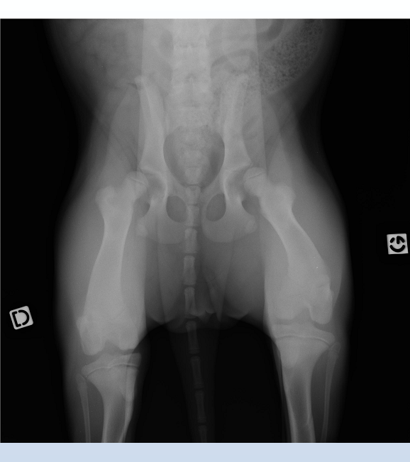

Radiographie en contrainte d’un chiot

Est-ce que la dysplasie se soigne ?
Divers traitements existent et sont à adapter au cas par cas : certains chiens n’auront besoin que d’adapter leur activité physique et/ou leur alimentation tandis que d’autres auront besoins de médicaments (comme des antalgiques) voire un traitement chirurgical.
Sur les chiots, la précocité du diagnostic est primordial : certains chiens pourront bénéficier d’une chirurgie (symphysiodèse) relativement peu invasive mais seulement jusqu’à 20 semaines. D’autres interventions sont possibles comme la mise en place d’une prothèse ou l’exérèse de tête fémorale.

Qu’est ce que le dépistage officiel de la dysplasie ?
Il s’agit d’un examen radiographique codifié et exigé par certains Club de races afin de connaitre le statut des chiens amenés à se reproduire. Les radiographies sont réalisées selon une certaine procédure, sous sédation et dans une position bien définie. Notre clinique vétérinaire est équipée pour réaliser ce dépistage.
Ensuite, les images sont envoyées de manière sécurisée à un « lecteur officiel », c'est-à-dire un vétérinaire enregistré auprès du Club de race. Il attribuera une note en fonction de l’absence ou de la gravité des lésions observées.
Cet examen est en général réalisé entre 12 et 18 mois en fonction des races. L’examen radiographique des hanches peut s’accompagner de clichés des coudes. Il est conseillé de se renseigner directement auprès du Club de race correspondant.
Les résultats de l’examen sont transmis directement au propriétaire et au Club de race.

